湖北省枣阳市2016年中考适应性考试理科综合物理试题及答案

本试卷为物理、化学、生物合卷，其中物理60分，化学40分，生物30分，共计130分。本试卷分卷Ⅰ(选择题)和卷Ⅱ(非选择题)两部分。

注意事项：
1．答卷前，考生务必将自己的姓名、考试号填写在试题卷和答题卡上，并将考试号条形码粘贴在答题卡上的指定位置．
2．选择题每小题选出答案后，用2B铅笔把答题卡上对应题目的答案标号涂黑，如需改动，用橡皮擦干净后，再选涂其它答案标号，答在试题卷上无效．
3．非选择题（主观题）用0．5毫米的黑色签字笔直接答在答题卡上每题对应的答题区域内，答在试题卷上无效。作图一律用2B铅笔或0．5毫米黑色签字笔。
4．考试结束后，请将本试题卷与答题卡一并上交。

卷 Ⅰ
一、单项选择题：下列各题均有四个选项，其中只有一个选项符合题意，请将序号在答题卡上涂黑作答。（1—6题为物理部分，每小题2分，共12分；7—16题为化学部分，每小题1分共10分；17—22题为生物部分，每小题1分，共6分。）
1. 走进温馨的物理考场，回想自身经历，下面是与你有关的一些数据，你认为合理的是
A．手掌宽度为5dm B．百米赛跑的速度可达15m/s
C．身体的体积为50dm³ D．体重为50N
2. 如图所示是一种中性墨水笔的笔芯．下列说法中不合理的是
A．使用水笔时，笔中的墨水与油在大气压的作用下向笔尖流动
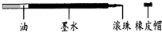
B．笔尾的油能防止墨水的蒸发
C．橡皮帽对笔尖有保护作用
D．使用水笔时，笔尖上装有滚珠是为了增大摩擦
3.蜗牛在竖直墙面上缓慢爬行，蜗牛爬行的
时候会分泌出一种粘液，蜗牛正是靠这种黏液在墙上爬行的，蜗牛能牢牢静止在竖直的墙面上而不会掉落，这是因为蜗牛
A．蜗牛受到的摩擦力大于它本身的重力 B．蜗牛受到的摩擦力等于它本身的重力
C．蜗牛分泌的粘液把蜗牛粘在墙壁上 D．蜗牛缓慢向上爬行时，受到的摩擦力向下

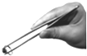
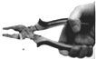

4. 如图所示，使用中属于费力杠杆的工具是
A．剪刀 B．起子 C．镊子 D．钢丝钳
5. 沿海地区同沙漠地区相比、昼夜温差小，其主要原因是
A．水的密度比沙石的密度小 B．水的比热容比沙石的比热容大
C．水的热量比沙石的热量大 D．水的内能比沙石的内能大
6. 如图所示，电源电压和灯L的电阻不变，灯L上标有“6V 3W”
字样．当开关S闭合，滑片P移至a端时，电流表的示数为1.0A，
灯L正常发光；当开关S断开，滑片P移至b端时，电源电压U
和灯L消耗的电功率P为
A．3V 1.5W B．3V 0.75W C．6V 1.5W D．6V 0.75W
物理部分(48分)
二．填空题。(每空1分，共18分)
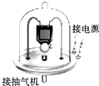
23. 如图所示，接通电源，此时能听到电铃发出的声音．现用抽气设备
逐渐抽出其中的空气，听到的声音会逐渐 （选填“变大”、“变[来源:学科网]
小”或“不变”），甚至最后听不到声音．这个实验说明了声音的传
播需要 。
24. 人站在岸边看到池水中的鱼比鱼的实际位置要 些（选填“深”
或“浅”），这是由于光从 中射向 时发生折射的缘故。
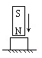
25. 小明家冬天在密闭房间使用空气加湿器来提高室内空气湿度，发现空气加湿器的上方冒“白气”这是发生 （填物态变化名称）现象，过段时间后房间的温度 （“上升”、“下降”） 。
26. 如右图水平桌面上有一静止的铁块，当一条形磁铁沿竖直方向逐渐靠近铁块时，
铁块对桌面的压力将 ，铁块受到的重力将 。（选填“变大”、“变
小”或“不变”）
27. 在水平地面上，工人用100N的水平推力推动重150N的箱子，4s内前进了6m，
在这个过程中，木箱所受重力对木箱做功为 J；工人对木箱做功为 J。
28.由图乙、图丙可以看出浮力的大小与 有关；由图中数据还可计算出物体的密度为
kg/m³，盐水的密度为 kg/m³。（取g=10N/kg）
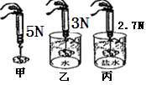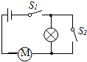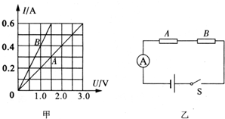
第28题图 第29题图 第30题图
29. 在如图所示的电路中，若想让灯泡和电动机同时工作，需要闭合开关 ；若同时闭合S₁和S₂，可以工作的用电器是 。
30. 现有两个电阻A和B，通过它们的电流与其两端电压的关系如图甲所示．若把它们串联成如图乙所示的电路．闭合开关S后，电流表的示数为0.4A，则电阻A的电功率为 W。A、B两个电阻在1min内共要消耗 J的电能。
三.作图与实验探究题（作图每题2分，其他每空1分，共20分）
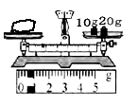
31. 请写出如图中各测量仪器的正确读数。
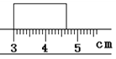
物体的长度为 ；物体的质量为 。
32．如图甲所示，画出使杠杆平衡的最小力的示意图（要求保留作图痕迹）；在图乙中，标出小磁针的 N、S 极及螺线管磁感线的方向。
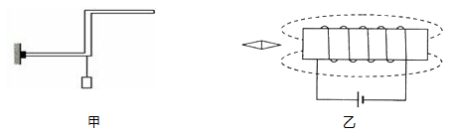
33. 在“研究凸透镜成像”的实验中，保持凸透镜的位置不变，先后把烛焰放在图中的a、b、c、d和e点，同时调整光屏的位置，那么
（1）把烛焰放在 点，屏上不会出现烛焰的像。
（2）如果把烛焰从d点移到a点，则像的大小 （填“变大”、“变小”、“不变”） 。（3）a、b、c、d、e各点中 点是成放大和缩小像的分界点。
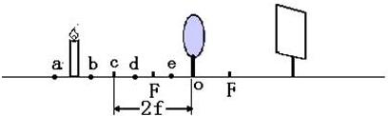
34. 用如图甲所示的实验装置探究烧杯内的某种物质熔化时温度的变化规律．实验过程中，电热棒的功率保持恒定。
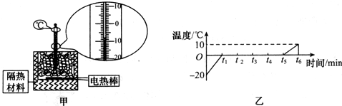
（1）t₂时刻该物质处于 态。
（2）比较t₂与t₃时刻的内能， 时刻杯内物质的内能较大．理由是 。
（3）已知0-t₁与t₅-t₆的加热时间相等，由图乙可知两段时间内，物质的温度升高不同，由此可得出：这种物质固态时的比热容比液态时的比热容 。作出此判断的依据是 。（用公式表示）
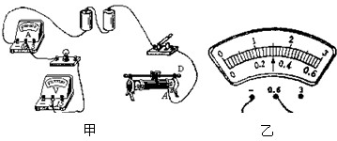
35. 在测量“小灯泡电功率的实验中”小灯泡的额定电压为2.5V。
（1）请你用导线把图甲所示的电路连接完整；
（2）闭合开关前，应将滑动变阻器的滑片移到 端（选填“左”或“右”），闭合开关后，
发现电流表的示数为0，电压表的示数接近于3V，而电灯不亮，出现这一故障的原因是 。
（3）故障排除后，为了让小灯炮正常发光。调节滑动变器，使电压表的示数为 V，此时
电流表的示数如图乙所示，小灯泡的额定功率为 W。
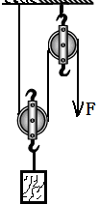
四．应用与创新题（4分+6分=10分）
36. 如图是工人用滑轮组提升建材的装置．建材的重力是720N，将货物提升到10m高处，绳子自由端的拉力是400N．试求：
（1）工人提升建材所做的有用功是多少？
（2）提升建材的机械效率是多少？
37.如图甲所示，电源电压恒定，R₀为定值电阻．将滑动变阻器的滑片从a端滑
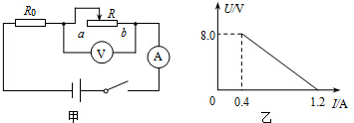
到b端的过程中，电压表示数U与电流表示数I间的关系图象如图乙所示。 求：
（1）滑动变阻器R的最大阻值。
（2）R₀的阻值及电源电压。
（3）当滑片滑到滑动变阻器
的中点时，电阻R₀消耗的功率。

物理部分参考答案
1 | 2 | 3 | 4 | 5 | 6
C | D | B[ | C | B | D

二．填空题
23. 变小 介质； 24. 浅 水 空气； 25. 液化 上升； 26. 变小 不变；
27. 0 600；28. 液体密度 2.5×10³ 1.15×10³ 29. S1 电动机；
30. 0.8 72.
三．实验与作图
31. 1.63 cm -1.65cm （都可以） 30.6g
32.
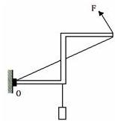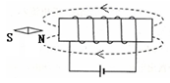
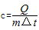
33.（1）e （2）变小 （3）C
34.（1）固液共存 （2）t₃ 熔化过程要吸收热量 （3）小

35.（1）略 （2）左 灯泡断路； （3）2.5 0.75
四．计算
36.
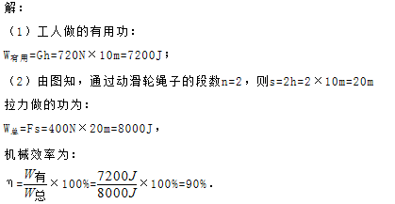
37.
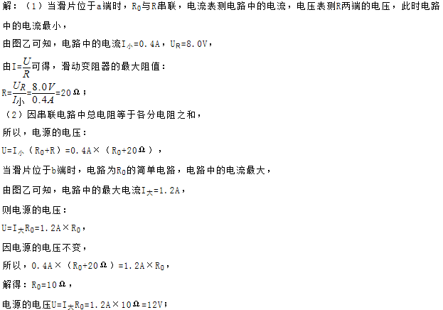
（3）当滑片滑到滑动变阻器的中点时，电路中的电流：
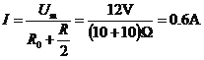

[来源:学_科_网]
根据P=I²R₀，得P=0.6²×10W=3.6W

